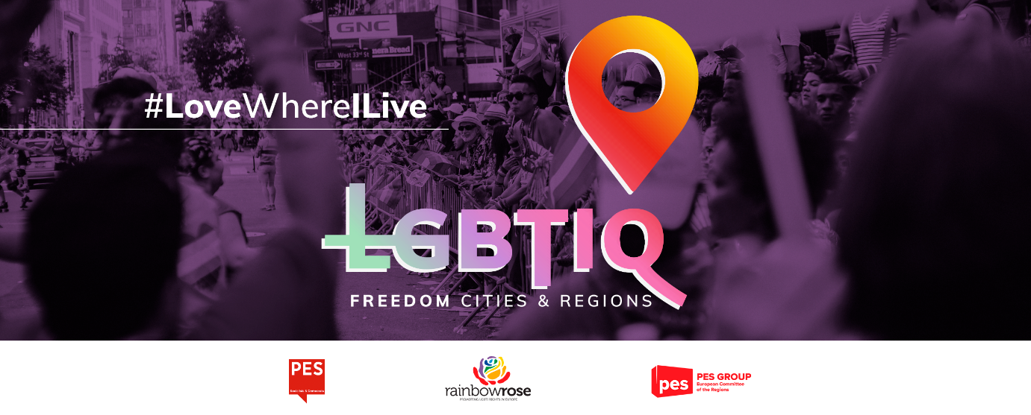

*Les communes, villes ou régions peuvent adapter le texte du modèle de résolution ci-après en fonction des spécificités de leur contexte local ou régional.*

**Modèle de résolution du conseil municipal de/conseil de la ville de/conseil régional de  
DÉCLARANT ______________________ (nom de la commune ou de la région) zone de liberté pour les personnes LGBTIQ**

Le conseil municipal/régional (biffer la mention inutile) de ______________ (nom de la commune ou région),

* vu la charte des droits fondamentaux de l’Union européenne,
* vu l’article 2 du traité sur l’Union européenne (TUE),
* vu la convention européenne des droits de l’homme et la jurisprudence de la Cour européenne des droits de l’homme en la matière,
* vu la déclaration universelle des droits de l’homme,
* vu la résolution du Parlement européen sur la déclaration de l’Union européenne en tant que zone de liberté pour les personnes LGBTIQ,
* vu la résolution du conseil municipal de Lisbonne déclarant la ville zone de liberté pour les personnes LGBTIQ,

1. considérant que les droits des personnes LGBTIQ font partie des droits humains, que l’égalité de traitement et la non-discrimination sont partie intégrante des droits fondamentaux inscrits dans les traités de l’Union européenne et dans la charte, et qu’ils doivent être pleinement respectés,
2. considérant que, depuis 2019, plus de 100 régions, districts et collectivités locales, dans toute la Pologne, ont adopté des résolutions les déclarant libres de «l’idéologie LGBTI», selon leurs termes, ou des «chartes régionales des droits de la famille»;
3. qu’en novembre 2020, la ville hongroise de Nagykáta a adopté une résolution interdisant «la diffusion et la promotion de la propagande LGBTQ»;
4. considérant que ces résolutions discriminent les personnes LGBTIQ, de manière tant directe qu’indirecte, et que selon une étude menée en mai 2020 par l’Agence des droits fondamentaux de l’Union européenne, elles ont pour conséquence immédiate d’accroître les actes de violence, l’intolérance et les discours de haine à l’encontre de ces personnes ou de celles qui sont considérées comme telles;
5. considérant que la Commission a rejeté des demandes de financement par l’Union européenne, au titre de son programme de jumelage, qui lui ont été présentées par des villes polonaises ayant adopté des résolutions sur l’instauration de zones non-LGBTI ou sur les droits de la famille; considérant que tous les fonds de l’Union gérés dans le cadre du règlement portant dispositions communes 2021-2027 doivent se conformer au principe de non-discrimination et respecter les droits fondamentaux tels qu’énoncés dans le traité, y compris pour ce qui est de la discrimination fondée sur l’orientation sexuelle;
6. considérant que si les personnes LGBTIQ font face à une discrimination systématique en Pologne et en Hongrie, le problème se pose également dans l’ensemble de l’Union européenne, et que les progrès en matière de réduction de la discrimination et du harcèlement persistants à l’égard des personnes LGBTIQ y sont rares voire inexistants; considérant que dans l’ensemble des États membres, les personnes LGBTIQ font toujours face à un taux de discrimination plus élevé dans tous les domaines de la vie, notamment au travail et à l’école, et à une forte prévalence des agressions physiques, émotionnelles et sexuelles, tant en ligne que hors ligne, le phénomène se traduisant par un taux de suicide inquiétant parmi les jeunes LGBTIQ, et en particulier chez les jeunes transgenres;
7. considérant que la lutte contre les inégalités dans l’Union relève d’une responsabilité commune, qui exige des actions et des efforts collectifs à tous les niveaux de gouvernement, dont, en particulier, de la part des pouvoirs locaux et régionaux, qui ont un rôle clé à jouer à cet égard, étant responsables de mettre en œuvre les trois quarts des lois de l’Union et de promouvoir l’égalité et la diversité;
8. considérant que la reconnaissance, la protection et la promotion des droits fondamentaux des personnes LGBTIQ dans les Balkans occidentaux constituent une étape cruciale dans le processus d’adhésion des pays de la région à l’Union européenne et que les initiatives concernant les personnes LGBTI qui sont menées localement afin de combattre la discrimination et les crimes de haine perpétrés au quotidien à leur encontre revêtent une importance primordiale pour sensibiliser à l’opinion à leur sujet et favoriser le respect de leurs droits;
9. considérant que le groupe du Parti socialiste européen au Comité européen des régions, de concert avec Renew Europe, l’Alliance européenne et Les Verts, a appelé le Comité à prendre fermement position à l’encontre des violations qui sont commises à l’encontre des droits des personnes LGBTIQ, par exemple sous la forme de la création des zones dites «libres de l’idéologie LGBTIQ»;

eu égard aux considérations ci-dessus, le conseil municipal de/de la ville de/régional de (biffer les mentions inutiles) __________________ (nom de la commune, ville ou région) décide, après délibération:

1. de déclarer __________________ (nom de la commune, ville ou région) zone de liberté pour les personnes LGBTIQ, à la suite de la déclaration que le Parlement européen a émise le 11 mars 2021 pour l’ensemble de l’Union européenne, et de s’engager à mener des politiques publiques qui promeuvent et protègent les droits des personnes LGBTIQ et, d’autre part et qui sanctionnent par ailleurs les mécanismes de discrimination structurelle;
2. de condamner l’action que les gouvernements polonais et hongrois mènent contre les droits des personnes LGBTIQ en méconnaissance flagrante de la charte des droits fondamentaux de l’Union européenne et de la déclaration universelle des droits de l'homme, ainsi que toute autre forme de discrimination à l’encontre de ces personnes;
3. à parer aux couleurs du drapeau arc-en-ciel, durant le mois des fiertés, le siège officiel de __________________ (nom de la commune, ville ou région).